2023年度
盐边县司法局部门决算
目录

公开时间：2024年10月28日
第一部分 部门概况 3
一、部门职责 3
二、机构设置 4
第二部分 2023年度部门决算情况说明 5
一、 收入支出决算总体情况说明 5
二、 收入决算情况说明 5
三、 支出决算情况说明 6
四、财政拨款收入支出决算总体情况说明 6
五、一般公共预算财政拨款支出决算情况说明 7
六、一般公共预算财政拨款基本支出决算情况说明 10
七、财政拨款“三公”经费支出决算情况说明 10
八、政府性基金预算支出决算情况说明 12
九、 国有资本经营预算支出决算情况说明 12
十、 其他重要事项的情况说明 13
第三部分 名词解释 15
第四部分 附件 18
第五部分 附表 31
一、收入支出决算总表 31
二、收入决算表 31
三、支出决算表 31
四、财政拨款收入支出决算总表 31
五、财政拨款支出决算明细表 31
六、一般公共预算财政拨款支出决算表 31
七、一般公共预算财政拨款支出决算明细表 31
八、一般公共预算财政拨款基本支出决算表 31
九、一般公共预算财政拨款项目支出决算表 31
十、政府性基金预算财政拨款收入支出决算表 31
十一、国有资本经营预算财政拨款收入支出决算表 31
十二、国有资本经营预算财政拨款支出决算表 31
十三、财政拨款“三公”经费支出决算表 31

(注：请部门根据实际注明页码)

第一部分 部门概况

部门职责
1.贯彻执行国家关于司法行政工作的方针、政策和法律、法规及规章，制定全县司法行政规范性文件和工作发展规划、工作计划并组织实施。
2.拟定全县普及法律常识规划和法制宣传教育计划并组织实施，指导全县各行业的法制宣传和依法治理工作。
3.组织开展全面依法治县重大问题的政策研究，协调督促有关方面落实委员会决定事项、工作部署和要求等。
4.承担统筹推进法治政府建设的责任。
5.负责指导监督全县律师、法律援助、公证、基层法律服务管理工作。
6.指导全县人民调解工作和基层司法所工作。
7.指导管理全县社区矫正工作。指导刑满释放人员安置帮教工作。
8.组织开展全县司法行政系统队伍建设和思想政治工作。
9.完成县委、县政府交办的其他任务。

二、机构设置
盐边县司法局下属二级预算单位2个，其中行政单位0个，参照公务员法管理的事业单位1个，其他事业单位1个。
纳入盐边县司法局2023年度部门决算编制范围的二级预算单位包括：
- 盐边县法律援助中心
- 盐边县公证处

第二部分 2023年度部门决算情况说明

- 收入支出决算总体情况说明
2023年度收、支总计均为1328.01万元。与2022年度相比，收、支总计各增加164.98万元，增长14.19%。主要变动原因是2023年单位人员变动较大，相应的人员经费及公用经费增加。
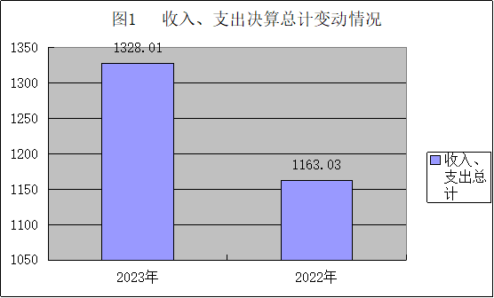

- 收入决算情况说明

2023年度本年收入合计1328.01万元，其中：一般公共预算财政拨款收入1328.01万元，占100%；政府性基金预算财政拨款收入0万元，占0%；国有资本经营预算财政拨款收入0万元，占0%；上级补助收入0万元，占0%；事业收入0万元，占0%；经营收入0万元，占0%；附属单位上缴收入0万元，占0%；其他收入0万元，占0%。
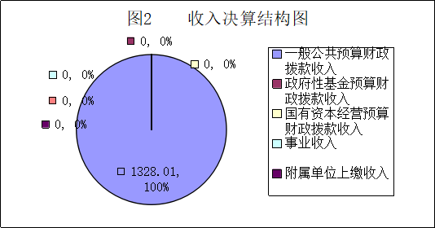
- 支出决算情况说明

2023年度本年支出合计1328.01万元，其中：基本支出1128.24万元，占84.96%；项目支出199.77万元，占15.04%；上缴上级支出0万元，占0%；经营支出0万元，占0%；对附属单位补助支出0万元，占0%。
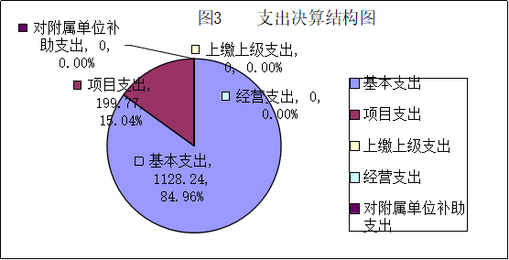

四、财政拨款收入支出决算总体情况说明
2023年度财政拨款收、支总计均为1328.01万元。与2022年度相比，财政拨款收、支总计各增加164.98万元，增长14.19%。主要变动原因是2023年单位人员变动较大，相应的人员经费及公用经费增加。
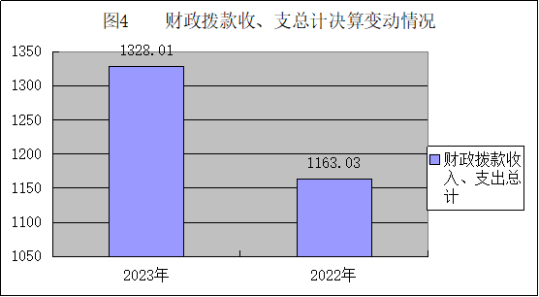

五、一般公共预算财政拨款支出决算情况说明

（一）一般公共预算财政拨款支出决算总体情况
2023年度一般公共预算财政拨款支出1328.01万元，占本年支出合计的100%。与2022年度相比，一般公共预算财政拨款支出增加164.98万元，增长14.19%。主要变动原因是2023年单位人员变动较大，相应的人员经费及公用经费增加。

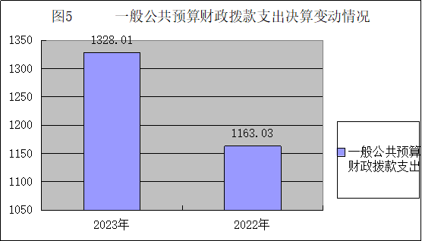

（二）一般公共预算财政拨款支出决算结构情况
2023年度一般公共预算财政拨款支出1328.01万元，主要用于以下方面:公共安全支出1013.91万元，占76.35%；社会保障和就业支出152.31万元，占11.47%；卫生健康支出83.59万元，占6.29%；住房保障支出78.20万元，占5.89%。
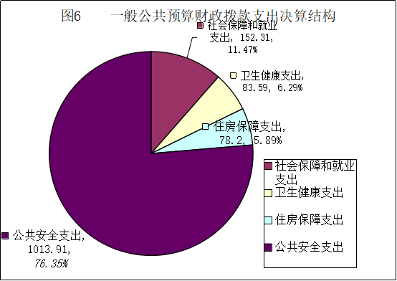

（三）一般公共预算财政拨款支出决算具体情况

2023年度一般公共预算支出决算数为1328.01万元，完成预算100%。其中：
1.公共安全支出（类）司法（款）
①、行政运行: 支出决算为814.14万元，完成预算100%。
②、公共法律服务：支出决算为15.00万元，完成预算100%。
③、基层司法业务：支出决算为31.81万元，完成预算100%。
④、其他司法支出：支出决算为10.00万元，完成预算100%。
⑤、社区矫正：支出决算为52.00万元，完成预算100%。
2.公共安全支出（类）其他公共安全支出（款）其他公共安全支出（项）：支出决算为90.96万元，完成预算100%。
3.社会保障和就业（类）行政事业单位养老支出（款）
①、行政单位离退休: 支出决算为23.84万元，完成预算100%。
②、机关事业单位基本养老保险缴费支出：支出决算为95.95万元，完成预算100%。
③、机关事业单位职业年金缴费支出：支出决算为32.52万元，完成预算100%。
4.住房保障支出（类）住房改革支出（款）住房公积金（项）：支出决算为78.20万元，完成预算100%。
5.卫生健康支出（类）行政事业单位医疗（款）：
①行政单位医疗：支出决算为51.60万元，完成预算100%，决算数等于预算数。
②公务员医疗补助：支出决算为4.85万元，完成预算100%，决算数等于预算数。
③、其他行政事业单位医疗支出：支出决算为27.14万元，完成预算100%。

六、一般公共预算财政拨款基本支出决算情况说明
2023年度一般公共预算财政拨款基本支出1128.24万元，其中：
人员经费1016.06万元，主要包括：基本工资、津贴补贴、奖金、机关事业单位基本养老保险缴费、职业年金缴费、职工基本医疗保险缴费、公务员医疗补助缴费、其他社会保障缴费、其他工资福利支出、生活补助、医疗费补助、奖励金、住房公积金等。
公用经费112.18万元，主要包括：办公费、印刷费、水费、电费、邮电费、差旅费、维修（护）费、培训费、公务接待费、劳务费、工会经费、福利费、公务用车运行维护费、其他交通费、其他商品和服务支出等。

七、财政拨款“三公”经费支出决算情况说明

（一）“三公”经费财政拨款支出决算总体情况说明
2023年度“三公”经费财政拨款支出决算为6.16万元，完成预算100%，较上年度增加0.59万元，增长10.76%。决算数与预算数持平。

（二）“三公”经费财政拨款支出决算具体情况说明
2023年度“三公”经费财政拨款支出决算中，因公出国（境）费支出决算0万元，占0%；公务用车购置及运行维护费支出决算5.47万元，占88.80%；公务接待费支出决算0.69万元，占11.20%。具体情况如下：
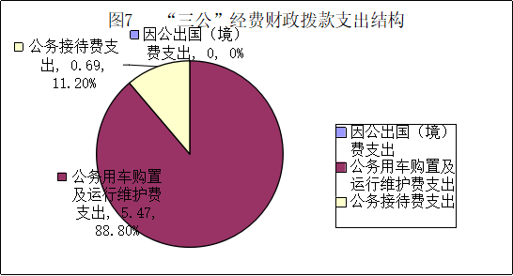
1.因公出国（境）经费支出0万元，完成预算0%。全年安排因公出国（境）团组0次，出国（境）0人。因公出国（境）支出决算比2022年无增减变动。主要原因是2023年无因公出国（境）支出。
2.公务用车购置及运行维护费支出5.47万元,完成预算100%。公务用车购置及运行维护费支出决算比2022年度增加减少0.03万元，下降0.52%。主要原因是严格压减三公经费支出。
。
其中：公务用车购置支出0万元。全年按规定更新购置公务用车0辆，其中：轿车0辆、金额0万元，越野车0辆、金额0万元，载客汽车0辆、金额0万元。截至2023年12月31日，单位共有公务用车3辆，其中：轿车2辆、越野车1辆、载客汽车0辆。
公务用车运行维护费支出5.47万元。用于各股室下乡出差等所需的公务用车燃料费、过路过桥费，单位车辆全年所需的维修费、保险费支出。
3.公务接待费支出0.69万元，完成预算100%。公务接待费支出决算比2022年度增加0.63万元，增长超过100%。主要原因是相关接待工作增多。其中：
国内公务接待支出0.69万元，主要用于开展业务活动开支的用餐费等。国内公务接待12批次，115人次（不包括陪同人员），共计支出0.69万元，具体内容包括：相关接待工作
外事接待支出0万元。外事接待0批次，0人次（不包括陪同人员），共计支出0万元。

八、政府性基金预算支出决算情况说明
2023年度政府性基金预算财政拨款支出0万元。
- 国有资本经营预算支出决算情况说明
2023年度国有资本经营预算财政拨款支出0万元。

- 其他重要事项的情况说明

（一）机关运行经费支出情况
2023年度，盐边县司法局机关运行经费支出112.18万元，比2022年度增加35.10万元，增长45.54%。主要原因是2023年单位人员变动较大，相应公用经费增加。

（二）政府采购支出情况
2023年度，盐边县司法局政府采购支出总额5.59万元，其中：政府采购货物支出5.59万元、政府采购工程支出0万元、政府采购服务支出0万元。主要用于办公电脑及复印机购置。授予中小企业合同金额5.59万元，占政府采购支出总额的100%，其中：授予小微企业合同金额5.59万元，占政府采购支出总额的100%。

（三）国有资产占有使用情况
截至2023年12月31日，盐边县司法局共有车辆3辆，其中：主要领导干部用车0辆、机要通信用车0辆、应急保障用车0辆、其他用车3辆，其他用车主要是用于各股室下乡出差等办案所需。单价100万元以上设备（不含车辆）0台（套）。

（四）预算绩效管理情况
根据预算绩效管理要求，本部门在2023年度预算编制阶段，组织对5个项目开展了预算事前绩效评估，对5个项目编制了绩效目标，预算执行过程中，选取5个项目开展绩效监控。
组织对2023年度一般公共预算、政府性基金预算、国有资本经营预算、社会保险基金预算以及资本资产、债券资金等全面开展绩效自评，形成盐边县司法局部门整体（含部门预算项目）绩效自评报告、“办案业务费及业务装备经费、法律援助经费”专项预算项目绩效自评报告，其中，盐边县司法局部门整体（含部门预算项目）绩效自评得分为99分；“办案业务费及业务装备经费、法律援助经费”专项预算项目绩效自评得分为95分，绩效自评报告详见附件。

- 名词解释

1.财政拨款收入：指单位从同级财政部门取得的财政预算资金。

2.公共安全支出（类）司法（款）
①、行政运行: 指行政单位（包括实行公务员管理的事业单位）的基本支出。
②、公共法律服务：指司法行政部门用于法律援助、司法鉴定、公证、仲裁等公共法律服务工作的相关支出。
③、基层司法业务：指各级司法行政部门用于基层业务的支出，包括基层工作指导费、调解费、安置帮教费、司法所经费和公共法律服务平台相关支出、人民陪审员选任管理费用、人民监督员选任管理费用支出。
④、社区矫正：指各级司法行政部门用于社区的支出。
⑤、其他司法支出：反映除上述项目以外其他用于司法方面的支出。
3.公共安全支出（类）其他公共安全支出（款）其他公共安全支出（项）：反映除上述项目以外其他用于公共安全支出方面的支出。
4.社会保障和就业（类）行政事业单位离退休（款）
①、行政单位离退休: 指行政单位（包括实行公务员管理的事业单位）开支的离退休支出。
②、机关事业单位基本养老保险缴费支出：指机关事业单位实施养老保险制度有单位缴纳的基本养老保险费支出。
③、机关事业单位职业年金缴费支出：指机关事业单位实施养老保险制度由单位实际缴纳的职业年金。
5、住房保障支出（类）住房改革支出（款）住房公积金（项）：指行政事业单位按人力资源和社会保障部、财政部规定的基本工资和津贴补贴以及规定比例为职工缴纳的住房公积金。
6.卫生健康支出（类）行政事业单位医疗（款）
①、行政单位医疗：指财政部门安排的行政单位（包括实行公务员管理的事业单位，下同）基本医疗保险缴费经费，未参加医疗保险的行政单位的公费医疗经费，按国家规定享受离休人员、红军老战士待遇人员的医疗经费。
②、公务员医疗补助：指财政部门安排的公务员医疗补助经费。
③、其他行政事业单位医疗支出：指除上述项目以外的其他用于行政事业单位医疗方面的支出。

7.基本支出：指为保障机构正常运转、完成日常工作任务而发生的人员支出和公用支出。
8.项目支出：指在基本支出之外为完成特定行政任务和事业发展目标所发生的支出。
9、“三公”经费：指部门用财政拨款安排的因公出国（境）费、公务用车购置及运行费和公务接待费。其中，因公出国（境）费反映单位公务出国（境）的国际旅费、国外城市间交通费、住宿费、伙食费、培训费、公杂费等支出；公务用车购置及运行费反映单位公务用车车辆购置支出（含车辆购置税、牌照费）及按规定保留的公务用车燃料费、维修费、过路过桥费、保险费、安全奖励费用等支出；公务接待费反映单位按规定开支的各类公务接待（含外宾接待）支出。
10、机关运行经费：为保障行政单位（含参照公务员法管理的事业单位）运行用于购买货物和服务的各项资金，包括办公及印刷费、邮电费、差旅费、会议费、福利费、日常维修费、专用材料及一般设备购置费、办公用房水电费、办公用房取暖费、办公用房物业管理费、公务用车运行维护费以及其他费用。

第四部分 附件

附件1
盐边县司法局
部门整体支出绩效自评报告
为牢固树立预算绩效理念，进一步规范财政资金管理，提高资金使用效益及部门预算整体绩效目标管理水平，按照《盐边县财政局关于开展2023年度部门预算整体及项目支出绩效自评工作的通知》（盐边财绩〔2024〕2号）要求，结合我局的实际情况，通过自查收入支出情况、账表一致情况，对相关资料进行收集整理、分析汇总，现将县司法局2023年预算整体绩效评价结果报告如下。
一、部门概况
（一）机构组成。
盐边县司法局下属非独立核算单位2个，其中参照公务员法管理的事业单位1个，事业单位1个，主要包括：盐边县法律援助中心和四川省盐边县公证处。
- 机构职能。
1、贯彻执行国家关于司法行政工作的方针、政策和法律、法规及规章，制定全县司法行政规范性文件和工作发展规划、工作计划并组织实施。
2、拟定全县普及法律常识规划和法制宣传教育计划并组织实施，指导全县各行业的法制宣传和依法治理工作。
3、负责指导、管理和监督全县律师工作、公证工作、基层法律服务工作，负责行政处罚工作。
4、组织实施法律援助工作。
5、指导全县人民调解工作和基层司法所工作。
6、组织开展对非监禁刑罚执行对象的社区矫正工作；协助当地政府做好刑释解教人员的安置帮教工作。
7、组织开展全县司法行政系统队伍建设和思想政治工作。
8、承办县政府交办的其他事项。
（三）人员概况。
2023年末在职人员39人，其中行政在编人员35人，参照公务员管理人员3人，工勤1人，退休人员17人。
二、部门财政资金收支情况
（一）部门财政资金收入情况
2023年年初部门预算安排收入为1245.54万元。当年调增及调减后实际预算下达收入1328.01万元。
（二）部门财政资金支出情况
1.部门预算基本支出情况
2023年年初部门预算安排基本支出为1033.32万元。其中：工资福利支出918.30万元，日常公用支出115.01万元。当年调增及调减后实际预算下达基本支出1128.24万元。
基本支出中的工资福利、对个人和家庭补助支出主要用于职工基本工资、津贴补贴、养老保险等各类保险缴费、在职及退休人员目标奖奖金、住房公积金等。日常公用支出主要用于办公费、水电费、邮电费、差旅费、工会经费、其他交通费等方面。
2.部门预算项目安排及支出情况。
2023年年初部门预算安排项目支出为212.22万元；2023年调增及调减后实际预算下达项目支出199.77万元；主要用于法律援助、社区矫正、人民调解等方面支出。
三、部门整体预算绩效管理情况
- 部门预算绩效管理。
绩效目标制定
2023年，盐边县司法局在县委、县政府坚强领导下，在市司法局精心指导下，聚焦“钒钛首县、滋味盐边”发展定位，围绕中心、服务大局，充分发挥司法行政职能，稳步推进各项工作，为盐边高质量发展建设共同富裕试验区提供强有力的法治保障。
（1）人员类
2023年度人员经费支出1128.24万元，主要用于职工工资及福利待遇支出，基本支出保障有力，确保全年平稳保障职工工资支出，维持基本行政运转，预算执行率100%。
（2）运转类
2023年度公用经费支出112.18万元，主要用于办公费、印刷费、水电费、差旅费、维修（护）费等日常公用经费，严格按照资金用途申报、使用资金，均已足额按时支付，有力保障了各项工作的顺利开展。预算执行率100%。
（3）特定目标类
2023年项目支出199.77万元，有效保障了司法开展法律援助、人民调解、社区矫正等办案业务工作正常运行。预算执行率100%。
- 结果应用情况。
绩效自评对规范财政资金支出管理、强化绩效目标管理理念、加强资金使用效率起到了积极的促进作用。我局将此次绩效自评的结果运用到2024年工作统筹安排、项目资金合理分配使用上，进一步提高工作效率，保质保量完成县委、县政府以及上级业务主管部门交办的各项工作。
绩效自评工作完成后将结果在“盐边县公众信息网”财政信息版块下的“财政绩效评价信息专栏”进行公示。
- 自评质量。
部门整体支出自评准确反映了实际情况，评价过程中发现的问题已进行深入分析并提出了改进建议。
四、评价结论及建议
- 评价结论。
通过自评，2023年度县司法局各项经费达到对应的绩效目标，圆满完成了县委、县政府下达的各项财政相关工作任务。达到预期绩效目标，总体较满意。
- 存在问题。
在资金管理和内部控制流程上仍有改进空间，部分项目的资金使用效果需进一步提升。
（三）改进建议。
建议进一步优化预算编制流程，提高预算的科学性和合理性；加强项目管理，提升项目执行效率和资金使用效益；加大对人员的培训力度，提升全体员工的绩效管理意识。

附表：部门预算项目支出绩效自评表（2023年度）

附件2
盐边县司法局办案业务费及业务装备费
项目支出绩效自评报告

一、项目概况
（一）项目基本情况。
本项目资金申报按照司法局年度预算计划进行，资金批复流程严格遵循了财政部门的相关规定。在预算执行过程中，未出现预算调整情况，所有资金的使用均符合资金管理办法及相关规定。
（二）项目绩效目标。
1.项目主要内容。
项目主要内容为：为司法机关的日常运转、安保维稳、应急处突等工作提供了物力保障，满足了司法装备技术与时俱进的需求。
2.项目应实现的具体绩效目标，包括目标的量化、细化情况以及项目实施进度计划等。
项目应实现的具体绩效目标：为司法机关的日常运转、安保维稳、应急处突等工作提供了物力保障，满足了司法装备技术与时俱进的需求。年终决算时，纳入项目支出的资金共计90.96万元。
3.分析评价申报内容是否与实际相符，申报目标是否合理可行。
分析评价申报内容与实际相符，申报目标合理可行。
（三）项目自评步骤及方法。
明确自评的重点，制定自评计划，确定自评目的和目标；自评过程中应保持客观的态度，确保自评能够真实反映项目状况并提供有价值的建议。
二、项目资金申报及使用情况
（一）项目资金申报及批复情况。
盐财资行【2022】413号、盐财资行【2022】80号文件要求，盐财资行【2023】204号文件要求，县财政局拨付资金。
（二）资金计划、到位及使用情况（可用表格形式反映）。
资金计划及到位：本项目资金计划为中央转移支付资金。截至评价时点，所有资金均已按照计划及时到位，资金到位率为100%。
资金使用：项目资金主要用于办案业务经费及业务装备费的支出。资金开支范围、标准及支付进度均符合相关规定，支付依据合规合法，资金支付与预算相符。
（三）项目财务管理情况。
本项目建立了完善的财务管理制度，设置了专门的财务管理机构，确保项目资金的规范使用。会计核算及账务处理均按照相关规定进行，财务管理制度执行严格，财务处理及时，会计核算规范。
三、项目实施及管理情况
项目组织管理架构清晰，实施流程规范。设置了专门的监管机构，对项目实施过程进行全程监管。招政府采购、项目公示等管理制度均得到严格执行。对于项目，也严格遵循了基本程序执行要求。
四、项目绩效情况
（一）项目完成情况。
本项目按照计划顺利推进，截至评价时点，已完成计划中的大部分任务量。在数量、质量、时效、成本等方面均达到了预期目标。项目资金结余情况合理，未出现违规记录。
（二）项目效益情况。
为司法机关的日常运转、安保维稳、应急处突等工作提供了物力保障，满足了司法装备技术与时俱进的需求
五、评价结论及建议
（一）评价结论。
经初步评价，项目资金申报与项目实际相符；资金支出时间节点较为及时，不存在截留挪用专项资金的违规情况；资金支出按程序审批，合法、合规；资金使用目标明确，受益群体满意度较高，全面达到预期目标。
（二）存在的问题。
1. 绩效目标设立不够明确、细化和量化。项目单位虽然设立了项目资金绩效目标，但目标不够明确、细化和量化。
2. 资金使用效益有待进一步提高。
（三）相关建议。
加强业务培训，提高评价水平。绩效评价工作是一项长期性的工作，专业性强，工作量大，建议财政部门进一步加强开展部门领导及经办人员相关的政策、业务工作培训，组织开展部门之间、单位之间的经验交流，切实推进绩效评价工作的开展。

盐边县法律援助专项经费
项目支出绩效自评报告

一、项目概况
本项目法律援助经费的申报遵循了相关资金管理办法，并得到了上级部门的批复。资金申报过程中，我们详细说明了项目的内容、目的、预算及预期效果，并得到了合理的预算批复。在项目实施过程中，如有预算调整，我们均按照规定的程序进行申报并获得批准，确保项目的顺利进行。
（二）项目绩效目标。
1.项目主要内容。
项目主要内容为：保障了县内困难人群、农民工、低保人员等援助对象的法律援助诉求，促进了依法治县和法治政府建设，提高了法律知晓度和法律维权意识，解决了困难人群的基本法律咨询和援助问题。
2.项目应实现的具体绩效目标，包括目标的量化、细化情况以及项目实施进度计划等。
项目应实现的具体绩效目标：保障了县内困难人群、农民工、低保人员等援助对象的法律援助诉求，促进了依法治县和法治政府建设，提高了法律知晓度和法律维权意识，解决了困难人群的基本法律咨询和援助问题。年终决算时，纳入项目支出的资金共计15.00万元。
3.分析评价申报内容是否与实际相符，申报目标是否合理可行。
分析评价申报内容与实际相符，申报目标合理可行。
（三）项目自评步骤及方法。
明确自评的重点，制定自评计划，确定自评目的和目标；自评过程中应保持客观的态度，确保自评能够真实反映项目状况并提供有价值的建议。
二、项目资金申报及使用情况
（一）项目资金申报及批复情况。
根据川财预【2022】101号、县财政局拨付资金。
（二）资金计划、到位及使用情况（可用表格形式反映）。
资金计划及到位：本项目资金计划包括中央转移支付资金。截至评价时点，各类资金已按计划到位，资金到位率及到位及时性均达到要求。
资金使用：项目资金的实际支出情况与预算相符，资金开支范围、标准及支付进度均符合相关规定。支付依据合规合法，不存在违规使用资金的情况。我单位将继续加强资金管理，确保资金的合理使用。
（三）项目财务管理情况。
本项目建立了完善的财务管理制度，设置了专门的财务管理机构，并配备了专业的财务人员。我们严格按照项目资金管理办法执行财务管理制度，确保财务处理及时、会计核算规范。同时，我单位加强了内部审计和外部审计的监督力度，确保项目财务的透明度和合规性。
三、项目实施及管理情况
本项目建立了完善的组织管理架构，明确了各级职责和权限。我们严格执行相关管理制度，如招投标、政府采购、项目公示等，确保项目的公正、公平和透明。同时，我单位加强了项目监管措施的执行力度，确保项目的顺利实施。
四、项目绩效情况
（一）项目完成情况。
本项目已按计划完成了各项任务量，包括法律援助案件的受理、审理和结案等。项目的质量标准、进度计划、成本控制目标均得到了较好的实现。项目资金结余情况合理，不存在违规记录。我单位将继续加强项目管理，确保项目的长期稳定运行。
（二）项目效益情况。
本项目取得了显著的经济效益和社会效益。通过法律援助服务，我们成功维护了广大低收入及特殊困难群体的合法权益，提高了他们的生活质量和社会地位。同时，也得到了社会各界的广泛认可和好评。从经济、社会、生态、可持续效益以及服务对象满意度等方面来看，本项目的效益均达到了预期目标。
五、评价结论及建议
（一）评价结论。
经初步评价，项目资金申报与项目实际相符；资金支出时间节点较为及时，不存在截留挪用专项资金的违规情况；资金支出按程序审批，合法、合规；资金使用目标明确，受益群体满意度较高，全面达到预期目标。
（二）存在的问题。
在项目实施过程中，发现一些问题，如部分法律援助案件处理时间较长、部分法律援助人员专业水平有待提高等。针对这些问题，我们将认真分析原因并采取相应的措施加以改进。
（三）相关建议。
建议加强法律援助队伍的建设和培训力度，提高法律援助人员的专业水平和服务质量。同时，加大对法律援助工作的宣传力度，提高社会各界对法律援助工作的认识和支持度。此外，建议加强与其他相关部门的合作与协调力度，共同推动法律援助工作的深入开展。

第五部分 附表

一、收入支出决算总表

二、收入决算表

三、支出决算表

四、财政拨款收入支出决算总表

五、财政拨款支出决算明细表

六、一般公共预算财政拨款支出决算表

七、一般公共预算财政拨款支出决算明细表

八、一般公共预算财政拨款基本支出决算表

九、一般公共预算财政拨款项目支出决算表

十、政府性基金预算财政拨款收入支出决算表

十一、国有资本经营预算财政拨款收入支出决算表

十二、国有资本经营预算财政拨款支出决算表

十三、财政拨款“三公”经费支出决算表

